Методическая разработка
« Изготовление кукол для настольного театра»
Кукольный театр – одно из самых любимых зрелищ детей любого возраста. Он воздействует на зрителя целым комплексом средств: художественные образы – персонажи, оформление, слово и музыка – всё это вместе взятое в силу образно-конкретного мышления помогает детям легче и правильно понять содержание пьесы, влияет на развитие его художественного вкуса. Эмоционально пережитый спектакль помогает определить отношение детей к действующим лицам и их поступкам, вызывает желание подражать положительным героям. Кукольные спектакли любят все.
Настольный театр можно организовать в любом помещении при школе, библиотеке и даже дома. Настольный театр – это макет, в котором в уменьшенном виде сделаны декорации и куклы. Управляют куклами кукловоды.
Самыми простыми по устройству являются плоские и полуобъёмные куклы-фигурки. Их делают из плотного картона или выпиливают из фанеры. Давайте и мы попробуем изготовить такую куклу.
Нам понадобится плотный картон, клей ПВА, резак, ножницы, краски, бязь, деревянные брусочки.
Этапы изготовления куклы.
- Разрабатываем эскиз.
- Делаем лекало и переносим его на картон.
- Вырезаем основу.
- Проклеиваем куклу бязью с двух сторон для плотности, даём высохнуть каждой стороне.
- Грунтуем и после высыхания грунта раскрашиваем.
- Приклеиваем готовую куклу к подставке.
Если мы хотим, чтобы наша кукла имела полуобъём – одежду делаем из ткани.

Многие герои наших сказок сидят и поэтому все стороны мебели необходимо аккуратно проработать.
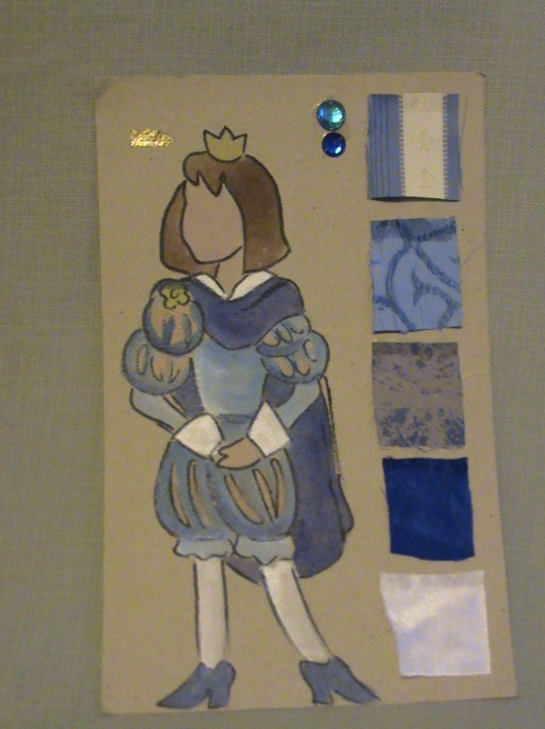

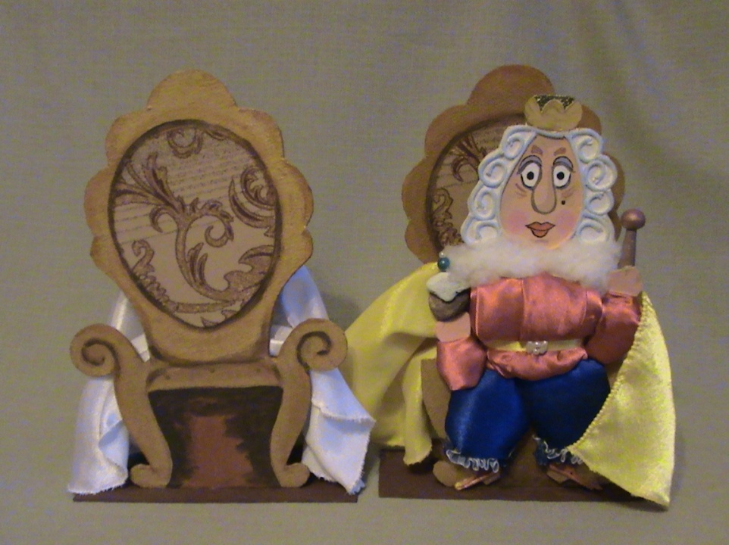

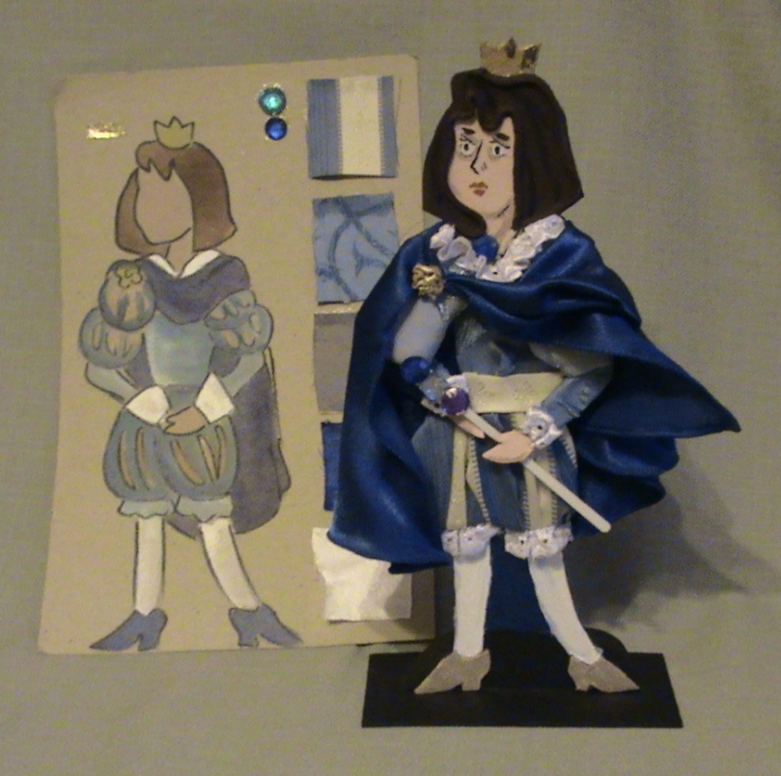

Для спектаклей с плоскими и полуобъёмными куклами – фигурками специальной сцены не делают, достаточно ровной поверхности. При этом необходимо помнить, что нужно располагать кукол так, чтобы зритель всех их хорошо видел. При установке плоских кукол – фигурок нельзя брать за лицо. Устанавливать кукол нужно за бока одной рукой.
В нашем театре есть несколько вариантов настольного театра (см. схему).

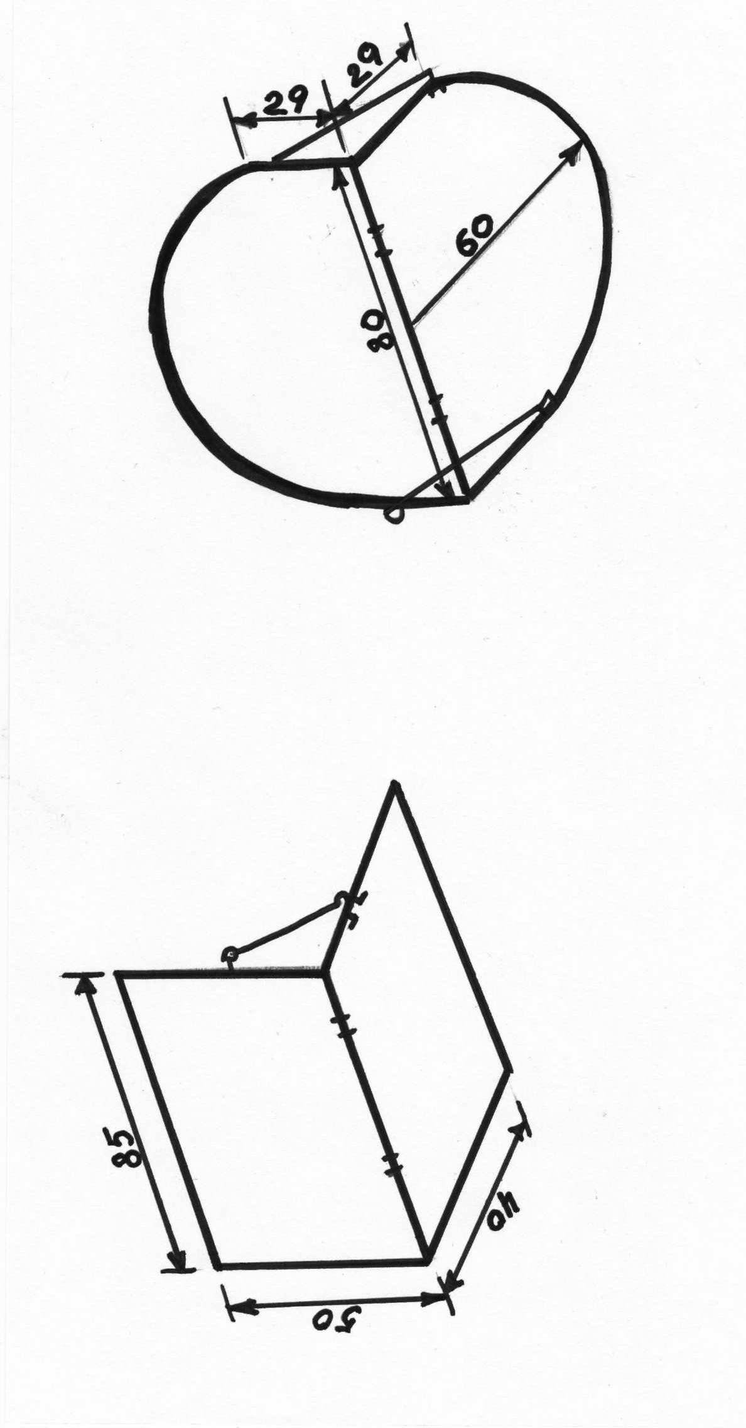

Для их изготовления нам понадобятся:
- Деревянные брусочки.
- Фанера.
- Мебельные петли – 2шт.
- Проволока.
- Ткань для оформления конструкции.
Смену декораций можно производить в присутствии зрителей.
«Про вредную Бабку Ёжку», Т. Рик

Гофман, «Щелкунчик»

Настольный театр. И. С. Соколов – Микитов, «Заячьи слёзы»

Надеюсь, что вам эта информация поможет создать свой настольный театр.
Желаю успеха!

